

ПОЖАРНЫЙ
ИЗВЕЩАТЕЛЬ

СЕГОДНЯ В НОМЕРЕ:
- ОПЕРАТИВНАЯ ОБСТАНОВКА С ПОЖАРАМИ
- ПРОТИВОДЕЙСТВИЕ КОРРУПЦИИ
- ПОЖАРНАЯ БЕЗОПАСНОСТЬ В БЫТУ
- БЕЗОПАСНОСТЬ ДЕТЕЙ
- БЫТОВОЙ ГАЗ. ПАМЯТКА

ОБСТАНОВКА С ПОЖАРАМИ НА ТЕРРИТОРИИ
КРАСНОЯРСКОГО КРАЯ и ШУШЕНСКОГО РАЙОНА
за январь 2016 года:
 | Красноярский край | Шушенский район
Произошло пожаров | 475 | 7
Погибло на пожарах человек | 36 | 0
Погибло на пожарах детей | 2 | 0
травмы на пожарах человека | 29 | 0
травмы на пожарах детей | 3 | 0

Дознаватель ОНД по Шушенскому району
А. А. Бологов

Противодействие коррупции

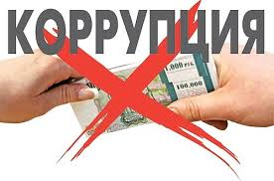
Коррупция – это негативное социальное явление, источник экономических, политических и социальных угроз. Прежде всего, разрушительное действие коррупции проявляется в падении престижа и авторитета власти на всех уровнях, разрушение нравственных основ общества.
Проблемы предупреждения и пресечения коррупции в органах государственной власти и управления требуют системного подхода. Уровень развития коррупции, степень ее общественной опасности, а также разнообразные формы ее проявления требуют адекватных мер реагирования всех государственных институтов и структур.
Так, прокуратурой Красноярского края в 2015 году выявлено свыше 7000 нарушений закона, имеющих коррупционную составляющую, около четверти из которых в бюджетной сфере и при использовании публичного имущества.
На 955 незаконных правовых актов прокуроры принесли 915 протестов. Ими внесено 1343 представления, по результатам рассмотрения которых в дисциплинарном порядке наказано 1684 лица, 1069 из которых замещают должности в органах государственной власти федерального и краевого уровня, а также в органах местного самоуправления, 497 – в государственных и муниципальных учреждениях.
К примеру, в 2015 году по представлениям прокуратуры края в дисциплинарном порядке наказаны 3 члена краевого Правительства, а также руководитель одной из служб края, представившие недостоверные сведения о доходах, а заместитель министра экономического развития, инвестиций и внешних связей освобождена от занимаемой должности по мотиву утраты доверия.
К уголовной ответственности за совершение преступлений коррупционной направленности в 2015 году привлечено 171 лицо, при этом большая часть – по фактам дачи взяток.
Следует отметить существенное увеличение средней суммы незаконно передаваемого денежного вознаграждения с 6 000 до 103 000 руб.

Так, 20.01.2015 по результатам проведения ОРМ ГСУ СК России по Красноярскому краю в отношении и.о. руководителя администрации г. Назарово возбуждено уголовное дело по признакам преступления, предусмотренного ч.6 ст.290 УК РФ, по факту получения взятки в особо крупном размере (1 800 000 руб.) за организацию подготовки и подписания муниципального контракта по приобретению администрацией детского сада у ООО «Стройсервис» в срок до 31.12.2014, несмотря на то, что строительные работы, а также его комплектация застройщиком в полном объеме не выполнены.

Судами края за 2015 год рассмотрено 139 уголовных дел о преступлениях коррупционной направленности в отношении 145 лиц.
В числе осужденных главы Эвенкийского района, Двинского и Лазаревского сельсоветов Тюхтетского района, Краснополянского сельсовета Назаровского района, Большеильбинского сельсовета Саянского района.
При этом предпринимаемых лишь одним государством усилий явно недостаточно – необходимо подключать к борьбе с коррупцией и использовать практически все институты гражданского общества, а также всех граждан Российской Федерации. Именно от непосредственного участия граждан зависит очень многое.
Чтобы не стать жертвой коррупции, а также взяткодателем, каждый гражданин должен четко знать правила поведения при общении со служащим органа власти и управления, не провоцировать коррупционноопасную ситуацию и таким образом не способствовать коррупции.

Инженер отдела ПиЮСНД УНДиПР
капитан внутренней службы
Безруких Н.П

Пожарная безопасность в быту
Только тот, кто остался без крова, потерял нажитое годами имущество, почувствовал боль потери, бедность и неуверенность в завтрашнем дне, может осознать, что пожарная безопасность в быту - не пустая трата времени. Каждый член семьи может чувствовать себя безопасно только тогда, когда хорошо знает основы пожарной безопасности в быту и правила поведения во время пожара. Впрочем, можно снизить вероятность пожара в доме почти до нуля.
Прежде всего проверьте, безопасен ваш дом или квартира. Возможно, придется изменить некоторые привычки. Поэтому стоит обратить внимание на некоторые оговорки. Ежегодно почти 70% погибших на пожарах попрощались с жизнью из-за неосторожного обращения с огнем. На пожарах, вызванных курением, ежегодно погибают до 2500 человек. Опасно курить в кресле, на диване, в постели перед сном, особенно в состоянии опьянения. Оставленные сигареты, которые тлеют, - прямой путь к пожару.
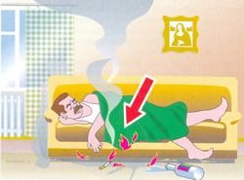

На пожарах, вызванных курением, ежегодно погибают до 2500 человек.

Перед тем, как выбросить окурок в мусорное ведро или освободить пепельницу, нужно залить их водой. Пламя горящей свечи - также распространенная причина пожара. Поэтому перед выходом из помещения следует его потушить. Ни в коем случае не следует оставлять детей наедине с зажженной свечой.
Не разводите костер в лесу, рядом с домами. Сжигать мусор можно только в специальном месте. Остатки очага необходимо залить водой или засыпать песком или землей. Спички и зажигалки - не игрушки! Не храните их на видном месте. Воспитывайте у детей осторожность в обращении с огнем! Не оставляйте без присмотра кухонные плиты, тостеры, печи при приготовлении пищи! Не пользуйтесь неисправными электрическими приборами, с поврежденными электропроводами, с плохими контактными соединениями, без предохранителей в электрических сетях. Не оставляйте без присмотра электронагревательные и другие бытовые приборы!
Электронагревательные приборы, камины и т.д. должны быть установлены на расстоянии не менее чем за метр от мебели, других горючих веществ и материалов. Ежегодно проверяйте противопожарное состояние дома, квартиры. Своевременно очищайте дом от горючих веществ и материалов. Не загромождайте балконы, лоджии, кладовые, сараи, чердаки, гаражи и т.п. Оборудуйте помещение автономными пожарными извещателями.
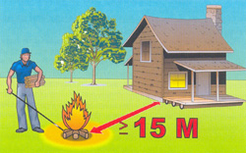

Сжигать мусор можно только в специальном месте.

Действия на случай пожара в доме (квартире)
Что делать в случае пожара? Все ли члены семьи знают порядок действий при воспламенении? Над ответами на такие вопросы важно задуматься заранее, ибо в случае беды не будет на это времени. Обычно за минуту квартиру или этаж дома заполняет густой ядовитый дым. Как только стало известно, что в квартире (доме) пожар, необходимо действовать быстро и главное - спокойно, без паники. Прежде всего необходимо сообщить о нем всем членам семьи, не теряйте время на поиски причины возгорания, ценных вещей (фотографии, документы, ювелирные украшения и т.п.) или домашних животных. Перед тем, как открыть дверь на пути эвакуации или в другую комнату, стоит проверить температуру их тыльной стороной руки. Если они горячие, не открывайте, возможно, там пожар.
Если в помещении много дыма, плохая видимость, нужно опуститься на колени на пол там, где воздух чище, и ползти к выходу. Когда невозможно выйти из помещения, следует позаботиться, чтобы дым не попадал через щели в дверях. Затем открыть окно и громко звать на помощь.

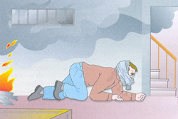

Если в помещении много дыма, нужно опуститься на колени на пол там и ползти к выходу.

Если загорелась одежда, следует остановиться, лечь на пол или землю и, перекатываясь, сбить пламя. После того как покинули квартиру (дом), воспользуйтесь мобильным телефоном, телефоном соседа и т.п. для вызова пожарно-спасательной службы. Говорить нужно медленно и четко. Назовите адрес, уточните, что именно горит. Возможно, кто-то остался в доме. Если пожар только начался, можно воспользоваться одним из первичных средств, например, огнетушителем, покрывалом или пожарным кран-комплектом. Но при этом ни в коем случае не рисковать.
В критических ситуациях для эвакуации можно использовать окна первого и второго этажей. Целесообразно перед этим сбросить на возможное место падения матрасы, подушки, одеяла и т.д.. Сначала должен спуститься взрослый член семьи, а затем ему предстоит передавать детей, во избежание травм. Не рекомендуется прыгать из окон. Если окна не открываются, нужно каким-то предметом разбить стекло в нижнем углу и с помощью одеяла или толстого махрового полотенца удалить острые осколки. Когда выйти из дома невозможно, следует всем собраться в одной комнате у окна. Важно перекрыть доступ дыма с помощью одеяла или других вещей. Всем членам семьи, вышедших из дома (квартиры), предстоит собраться в одном месте и ждать прибытия подразделений пожарно-спасательной службы.

Пожарная безопасность детям
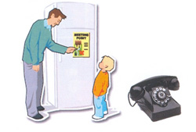
Для детей запишите в записной книжке номер пожарно-спасательной службы (пожарной охраны), а также свой домашний адрес. Они смогут воспользоваться записной книжкой, не забудут, как вызвать пожарных, особенно в стрессовой ситуации. Храните ключи от квартиры (дома) в одном месте. Убедитесь, что все члены семьи знают, где они лежат, и умеют ими пользоваться. Во время пожара в результате стресса бывает очень тяжело их найти, особенно, когда помещение заполняет ядовитый дым и значительно повышается температура.

Для детей запишите на видном месте номер пожарно-спасательной службы, а также свой домашний адрес.

Стоит научиться пользоваться огнетушителями и другими первичными средствами пожаротушения и соблюдать правила пожарной безопасности. Будьте осторожны с огнем и соблюдайте правила пожарной безопасности в быту.
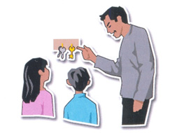Храните ключи от квартиры (дома) в одном месте.

государственный инспектор
Шушенского района по пожарному надзору
Ю.В. Болдырева

Безопасность детей.

Очень часто у многих родителей дети большую часть дня предоставлены сами себе. Они занимают себя как могут, как умеют. Не всегда детские забавы могут быть безопасны!
Любой любящий, ответственный родитель беспокоится о здоровье и безопасности своего ребёнка. Но одного беспокойства и любви недостаточно, чтобы оградить детей от происшествий, ведь они по природе любознательны, а из-за отсутствия жизненного опыта — бесстрашны.
Пожары — одна из основных напастей, с которыми сталкиваются родители маленьких детей, а теоретически может столкнуться каждый. Именно поэтому так важно подготовить детей к сложной ситуации, обучив их мерам пожарной безопасности и периодически напоминая о них.
Уважаемые родители!
- поговорите со своим ребёнком об опасности игр с огнём;
- объясните правила безопасного обращения с бытовыми электроприборами и газовым оборудованием;
- напомните детям о правилах поведения в случае возникновения пожара;
- убедитесь, что ваш ребёнок знает номер телефона пожарной охраны.
Как показывает статистика, во время пожара дети часто в испуге прячутся в самых укромных уголках — под кроватью, в шкафу. Объясните, что этого делать нельзя! При обнаружении пожара, ребёнку необходимо:
- как можно быстрее покинуть опасное помещение, не тратя время на спасение имущества;
- не пользоваться лифтом во время пожара;
- сообщить о случившемся взрослым;
- позвонить в пожарную охрану.
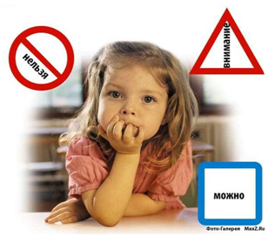
Заранее позаботьтесь о том, чтобы в доме, на видном месте был расположен список всех необходимых экстренных телефонов. Убедитесь, что ваш ребенок знает свой домашний адрес и сможет воспользоваться им в экстремальной ситуации. Как можно чаще напоминайте детям об опасности игры с огнем. Научите детей правильно пользоваться бытовыми электроприборами.
Если возникла необходимость оставить ребенка на время одного, прежде чем уйти, проверьте, спрятаны ли спички, выключен ли газ и электроприборы.

Родители, расскажите своим детям о правилах пожарной безопасности!
Уважаемые родители, правила пожарной безопасности следует прививать детям с малых лет! В целях вашей безопасности и безопасности ваших детей как можно чаще беседуйте с малышами о том, как себя вести в чрезвычайных ситуациях, разъясните детям возможные последствия и опасность игр с огнем и другими пожароопасными предметами.
Как показывает практика, напоминать детям о правилах пожарной безопасности необходимо постоянно, чтобы выполнение этих требований вошло в привычку, стало естественным, не требующим особых усилий.
Чтобы не было беды, мы все должны строго следить за тем, чтобы дети не брали в руки спички. Нельзя допускать, чтобы дети пользовались электронагревательными приборами. Если у вас есть малолетние дети, ни в коем случае не оставляйте их дома одних тем более, если топится печь, работает телевизор или другие электроприборы.
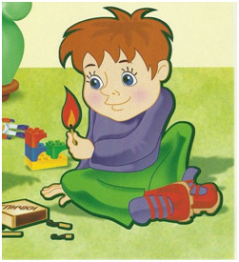
Не показывайте детям дурной пример: не курите при них, не зажигайте бумагу для освещения темных помещений. Храните спички в местах недоступных для детей. Ни в коем случае нельзя держать в доме неисправные или самодельные электрические приборы. Пользоваться можно только исправными приборами, имеющими сертификат соответствия требованиям безопасности, с встроенным устройством автоматического отключения прибора от источника электрического питания. Помните — маленькая неосторожность может привести к большой беде.
В каждой квартире в зоне видимости для детского взгляда должен быть листок с написанными телефонами экстренных служб, позвонив по которым ребенок, попавший в сложную ситуацию, будет сориентирован специалистом службы спасения о дальнейших правильных действиях
Если Вы увидели, что дети самостоятельно разводят костер, играют со спичками и зажигалками, горючими жидкостями, не проходите мимо, не оставайтесь безразличными, остановите их!
Практика показывает, что там, где среди детей проводится разъяснительная работа, направленная на предупреждение пожаров от детской шалости с огнем, опасность возникновения пожаров по этой причине сводится к минимуму.
государственный инспектор
Шушенского района по пожарному надзору
Е.Н. Хлопина

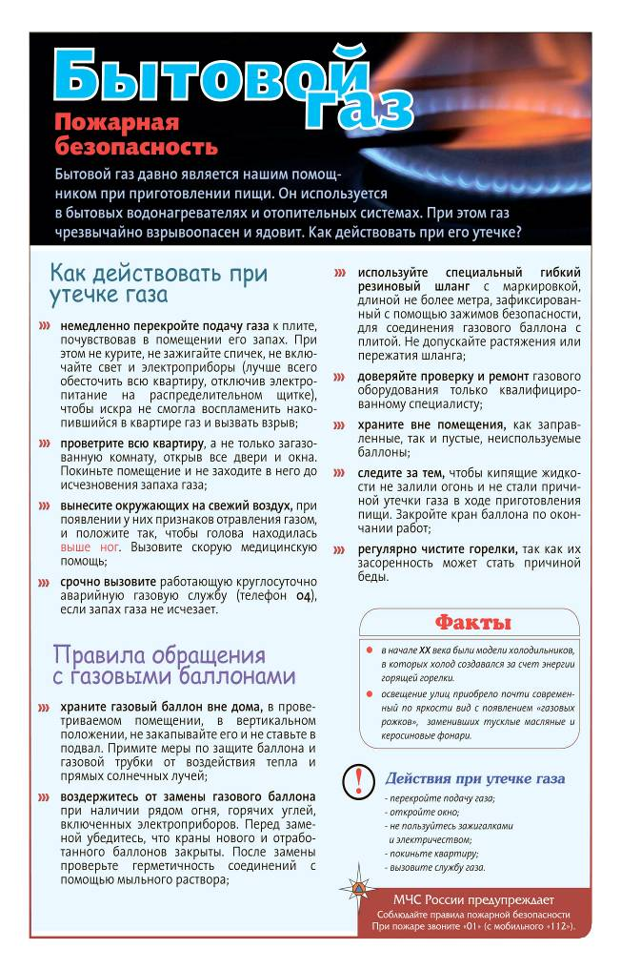
ПРИЕМ ГРАЖДАН  (п. Шушенское, ул. Фрунзе, 10) |  |  | Начальник ОНД по  Шушенскому району  Серебренников Сергей Викторович  Кабинет № 7 т.3-25-52 |  |  | ПОНЕДЕЛЬНИК  СРЕДА  9.00-13.00
 | Заместитель начальника ОНД  по Шушенскому району  Матанцев Виталий Владимирович  Кабинет № 4 т.3-25-52 |  |  |  | Старший инспектор ОНД по Шушенскому району  Болдырева Юлия Валентиновна  Кабинет № 5 т.3-25-52
 | Инспектор ОНД по  Шушенскому району  Хлопина Екатерина Николаевна  Кабинет № 5 т.3-25-52 |  |  |  | Дознаватель ОНД по  Шушенскому району  Бологов Андрей Александрович  Кабинет № 4 т.3-25-52

При возникновении пожара немедленно вызывайте
пожарную охрану!!!
Тел. 101, с сотовых телефонов 112, 101
Выпускается бесплатно.  Тираж 999 экз | №2 от 10 февраля 2016 года | Выпускается отделом надзорной деятельности  по Шушенскому району Красноярского края.  Адрес: Красноярский край, п. Шушенское,  ул. Фрунзе,10, тел. 3-25-52 Редактор Серебренников С.В.

